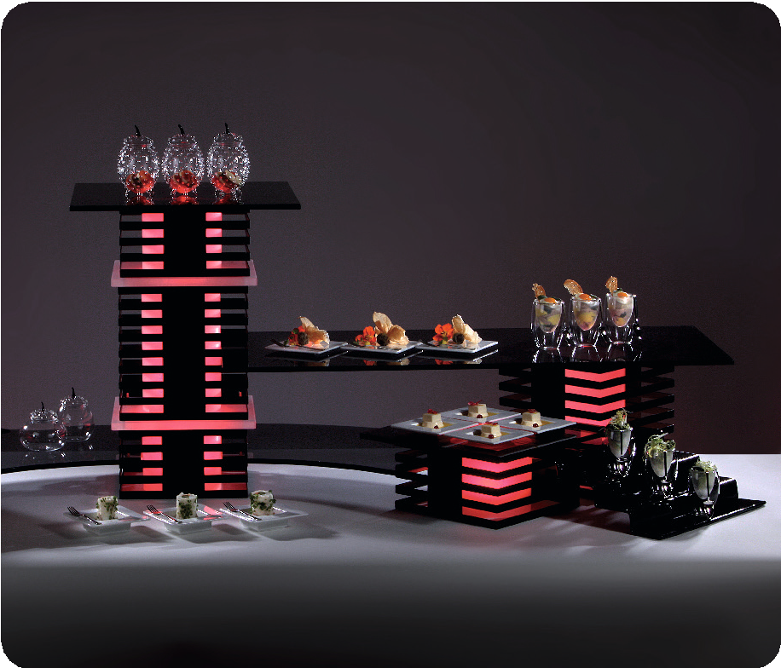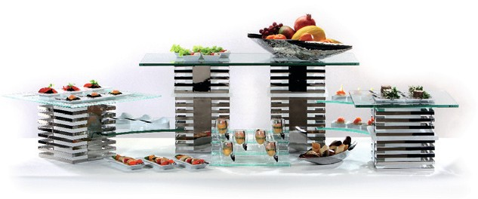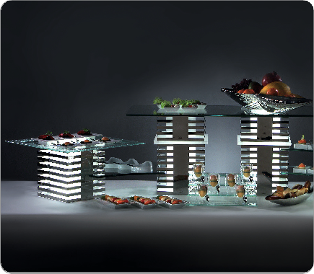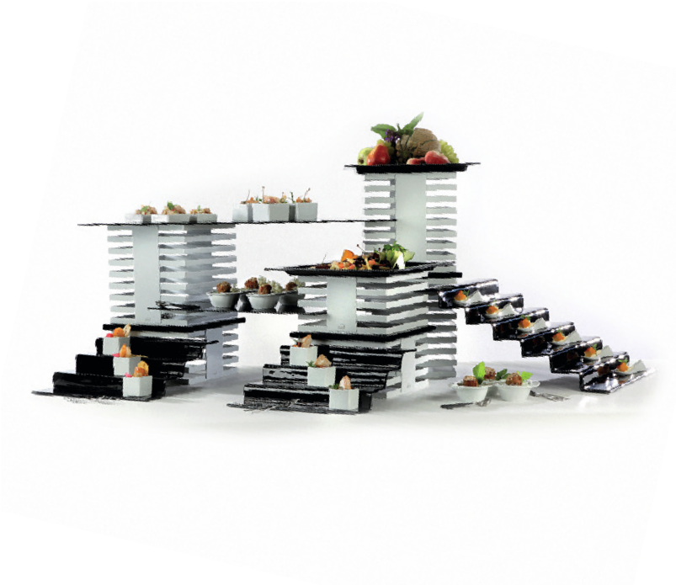„Squareline“ von ZIEHER - das Buffet mit den 1000 Gesichtern!

Als Weiterentwicklung des Klassikers „Skyline“ bietet „Squareline“
neben seiner schlichten Gestaltung zahlreiche Neuerungen.

Die Edelstahldisplays sind in zwei Höhen erhältlich. Verschiedene Ausführungen, auf Hochglanz poliert, weiß oder mattschwarz be- schichtet, verleihen den Säulen völlig unterschiedliche Wirkungen! Gold- und kupferfarben sind auf Anfrage möglich.

Diese können durch Verbindungselemente, welche in drei verschie- denen Varianten verfügbar sind, übereinander gesteckt werden; eine um 90 Grad gedrehte Anordnung der Displays erhöht den Gestal- tungsspielraum beim Arrangieren des Buffets enorm und ermöglicht beispielsweise den problemlosen Aufbau über Eck.

Die Verbindungselemente sind neben dem rein technischen Aspekt in erster Linie ein gestalterisches Element, erhältlich in schwarz hochglänzendem bzw. satiniertem, lichtstreuendem Acryl oder als Rahmen aus massivem Walnussholz in handwerklicher Verarbeitung höchster Qualität. In Verbindung mit den verschiedenen Ausführun- gen der Displays und Buffetplatten ergeben sich unzählige Gestal- tungsmöglichkeiten.

Optional bietet „Squareline“ eine 100%ige Integration des „Lightning Buffets“ – die Säulen werden dann über die gesamte Aufbauhöhe von innen heraus beleuchtet. Bei Verwendung der satinierten Ver- bindungselemente wird durch die lichtstreuenden Eigenschaften des Materials die spektakuläre Optik sogar noch verstärkt.

Das System basiert konstruktiv und formal auf dem Buffetklassiker
„Skyline“. „Skyline“, „Squareline“ sowie die Serie „Curve“ sind kom- patibel.

Egal ob klassisch in Edelstahl und Holz oder hochmodern in matt- schwarz mit effektvoller Beleuchtung – „Squareline“ passt sich jedem Ambiente an und wird bei den Gästen garantiert einen bleibenden Eindruck hinterlassen!

WWW.ZIEHER.COM

03/2022
Zieher KG, Kulmbacher Straße 15, D - 95502 Himmelkron • Marketing: +49 9273 9273-68 • presse@zieher.com
Im Pressebereich unter www.zieher.com finden Sie alle Pressemitteilungen inkl. Bildmaterial als Download.

